Despliegue del tema Bancolombia
Responsable por IBM:
Gustavo Alberto Calderon gcaldero@co.ibm.com
- Ingreso a la consola de administración de Websphere Application Server.
Ejemplo
http://xrbcdpor01.bancolombia.com:10038/ibm/console

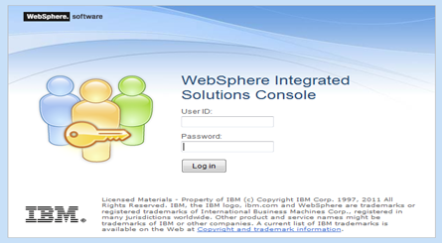
- Instalación del EAR en Webpshere Application Server.
  - Se ubica en la pestaña applications, abrir New Enterprise Application.
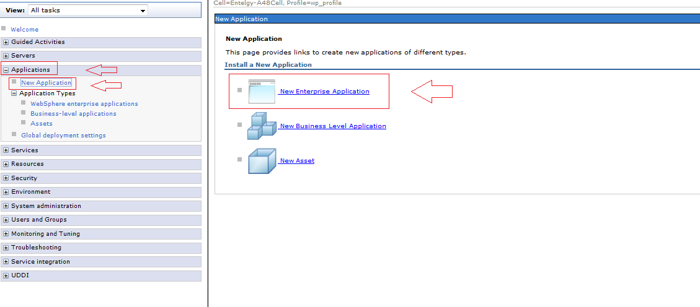
  - Seleccionar Browse para ir a la ubicación del EAR y se hace uso del botón Next.
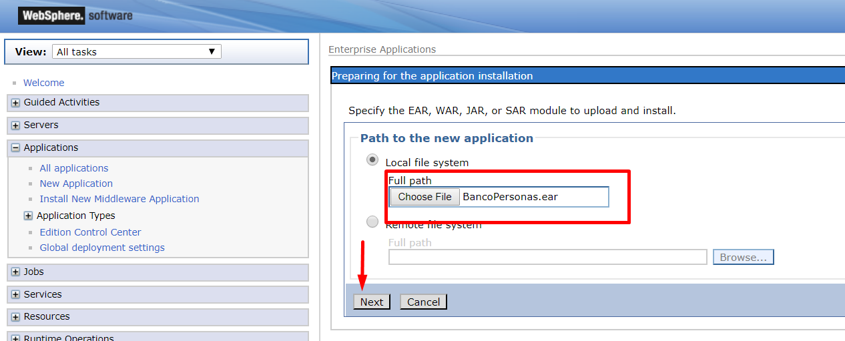
  - seleccionar Fast Path y hacer uso del botón Next.
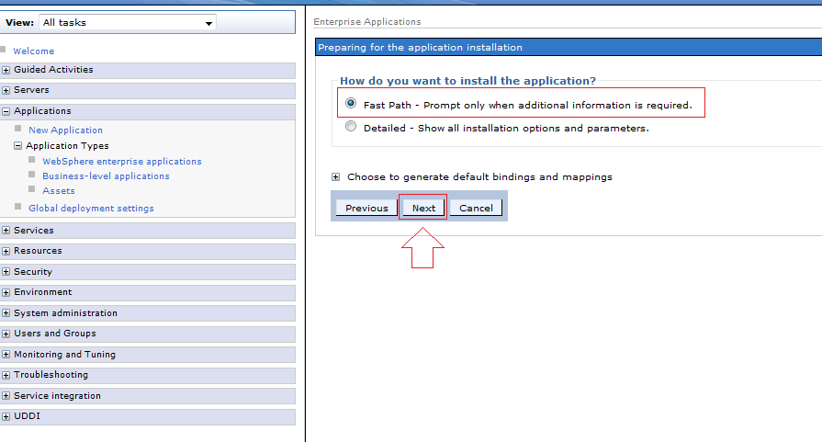
2.4 En la primera opción Select installation options, se deja todo por defecto y botón Next.
2.5 En la segunda opción Map modules to servers, seleccionar el EAR del servicio y hacer uso del botón Apply y despues Next.
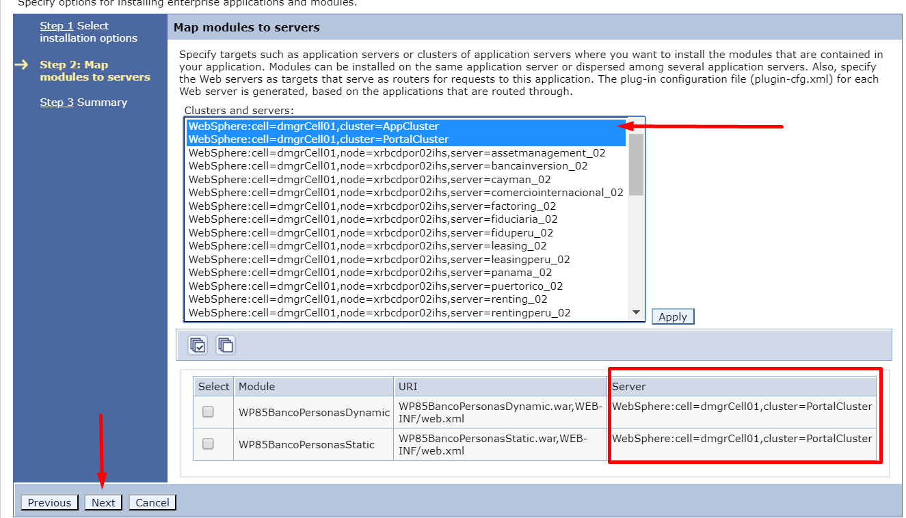
2.6 En la tercera opción Summary, se revisa que todos los datos suministrados estén correctos y hacemos uso del botón Finish.
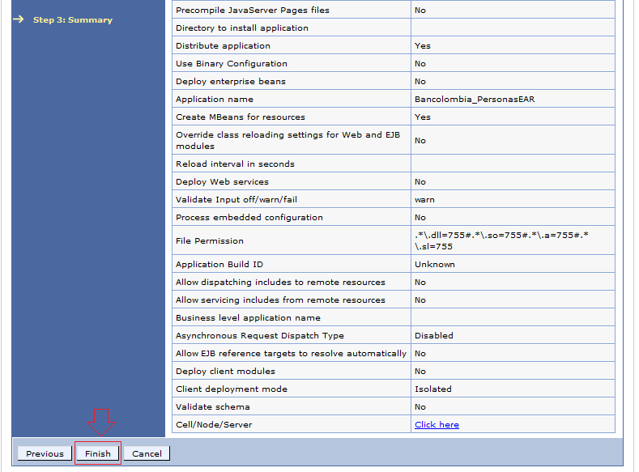
2.7 Seleccionar Save.
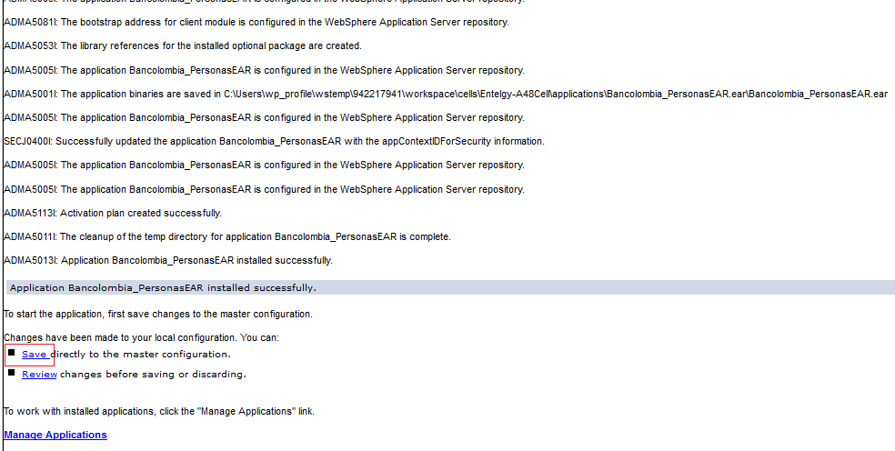
2.8 Se abre la interface Enterprise Applications, se selecciona el tema que se instaló y se hace uso del botón Start.
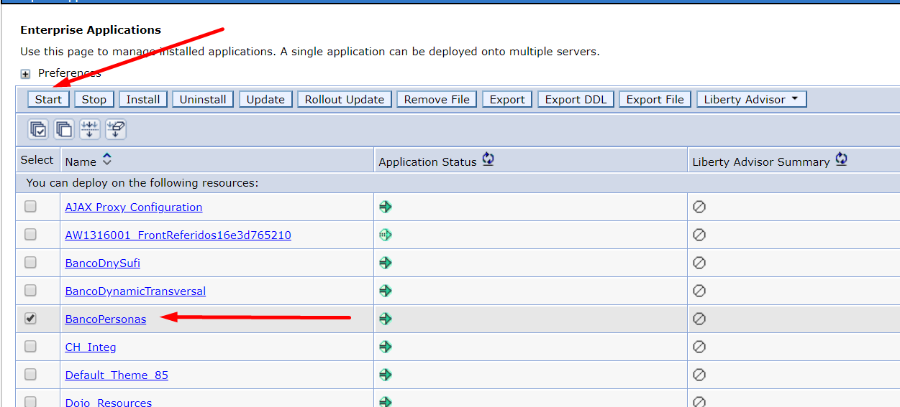

NOTA: El punto número tres (3) solo se debe realizar cuando se va instalar un tema por primera vez, si va actualizar el tema siga los pasos del punto cuatro (4).

3. Registrar el tema.
Abrir consola de comandos (cmd) y ubicarse en PortalServer que en este caso está en esta dirección, para un entorno windows.
C:\Program Files\IBM\WebSphere\PortalServer\bin

Se ejecuta el siguiente comando
Comando:
xmlaccess -user <user> -password <password> -url hostname:10039/wps/config -in ImportTheme.xml -out Resultado.xml

En este caso el usuario y la contraseña son los del administrador.
xmlaccess -user <user> -password <password>
Url de la consola.
url hostname:10039/wps/config -

Ubicación del archivo ImportTheme.xml
Ejemplo:
C:\Users\Public\Documents\bancolombia\ImportTheme.xml

Out se coloca en la misma dirección o en la que se desee.
-out C:\Users\Public\Documents\bancolombia\Resultado.xml

- Actualizar el tema.
  - Se ubica en la pestaña applications, abrir Application Types y clic en WebShepre Enterprise applications.

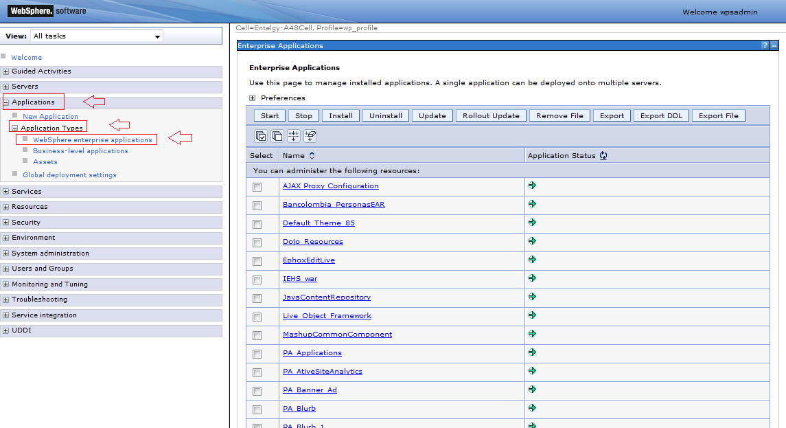
  - Seleccionamos el tema que se quiere actualizar y después hacer uso del botón Update.
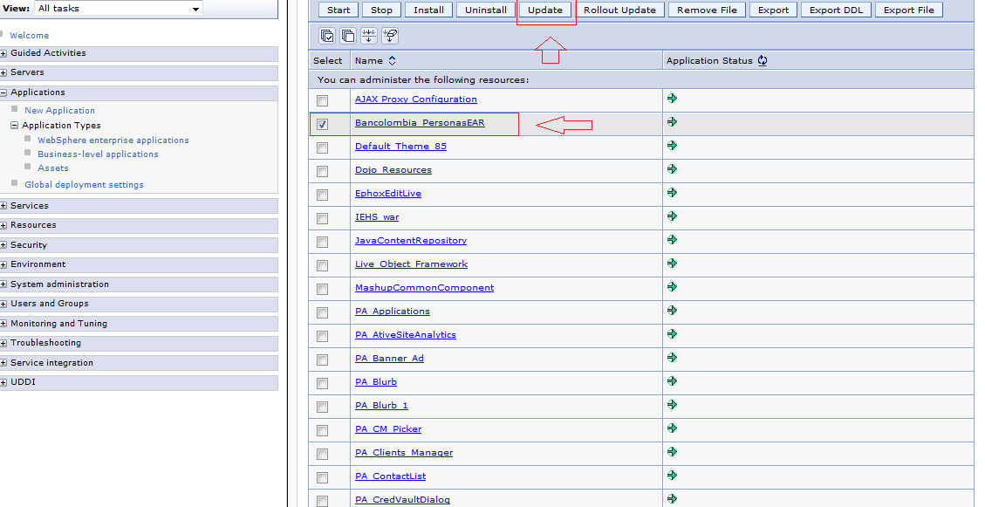
  - Seleccionar Browse para ir a la ubicación del EAR y se hace uso del botón Next.

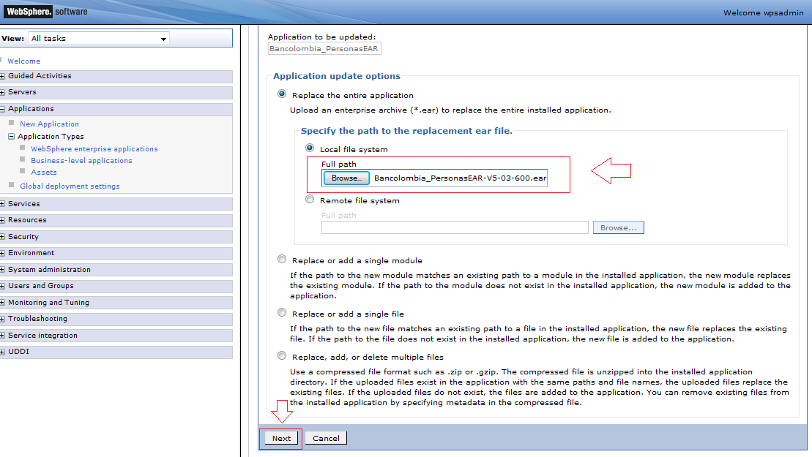
  - seleccionar Fast Path y hacer uso del botón Next.

4.5 En la primera opción Select installation options, se deja todo por defecto y botón Next.
4.6 En la segunda opción Map modules to servers, seleccionar el EAR del servicio y hacer uso del botón Apply y despues Next.
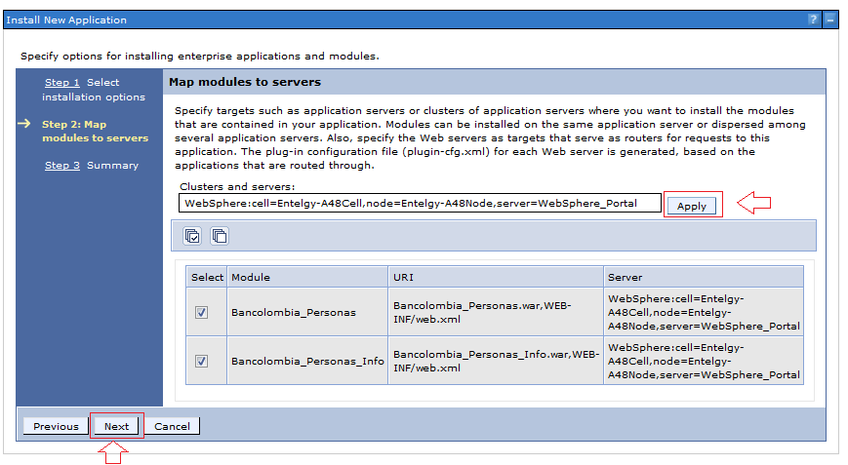
4.7 En la tercera opción Summary, se revisa que todos los datos suministrados estén correctos y hacemos uso del botón Finish.
4.8 Seleccionar Save.
4.9 Se abre la interface Enterprise Applications, se selecciona el tema que se instaló y se hace uso del botón Start.
